Задачи научной визуализации 1
Основные примитивы визуализации 1
Основные операции над данными в процессе визуализации 3
Основные типы визуализации для задач квантовой физики и химии 3
Визуализация расположения атомов 3
Визуализация полей 5
Визуализация квантовых процессов 5
Текстовая информация 6
Источники данных для задач молекулярной визуализации 6
Современные пакеты научной визуализации 6
Форматы обмена трехмерными данными 6
FBX 6
COLLADA 7
Проблемы интерактивной визуализации в GRID-средах 7
Основные проблемы научной визуализации 8
Пути решения проблем современных визуализаторов 9
Сложность настройки 9
Неоднородность программной среды 9
Концепция интерактивного серверного визуализатора 9
Технологии виртуальной реальности 11
3D-мониторы 11
Шлем виртуальной реальности 11
TouchTable 11
Cave 12
Отслеживание движений 12
Нейрокомпьютерные интерфейсы 12
Когнитивная графика 13
Список литературы 14

Задачи научной визуализации
Научная визуализация – это междисциплинарное направление науки, основным назначением которого является визуализация трехмерных явлений и процессов. Основная задача визуализация этих явлений – быстрый качественный и, возможно, количественный анализ больших объемов данных.
Качественный анализ позволяет:
- Определить наличие или отсутствие тех или иных особенностей. Например, примеси, дислокации, вихри в полях и т.п.
- Визуально обнаружить ошибки в вычислениях, что важно на этапе внедрения.
Количественный анализ предполагает качественной обнаружение особенностей и целевой замер величин, характеризующий эти особенности.

Основные примитивы визуализации
Основными примитивами визуализации являются поля и геометрические формы.
Поля могут быть разной размерности. На практике чаще всего используются 2D и 3D-поля. Поля могут быть скалярными и векторными (а также тензорными, комплексными и т.д.). Также поля одной размерности, например двумерные, могут отображаться на геометрию более высокой размерности. Например, поле температур на поверхности Земли можно рассматривать как двумерное поле наложенное на 3-х мерное тело.
Для отображения скалярных полей используются следующие методы:
- Изолинии и изоповерхности.
- Трассировка лучей сквозь объем - для трехмерных полей
- Цветовые плоскости – для двумерных полей.
Для отображения векторных полей используются следующие методы:
- Отображение векторов – в пространстве или на плоскости, с каждой точке с заданным шагом строится вектор соответствующий значению векторного поля в данной точке.
- Отображение линий токов – в пространстве или на плоскости с заданной частотой строятся непрерывные линии обозначающие путь движения некой условной частицы в данном поле.
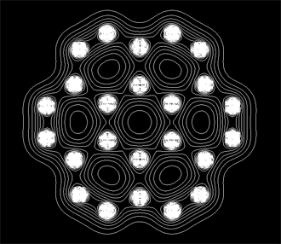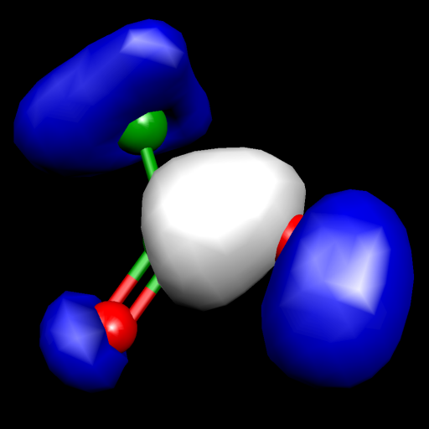
Рис. 1. Изолинии и изоповерхности

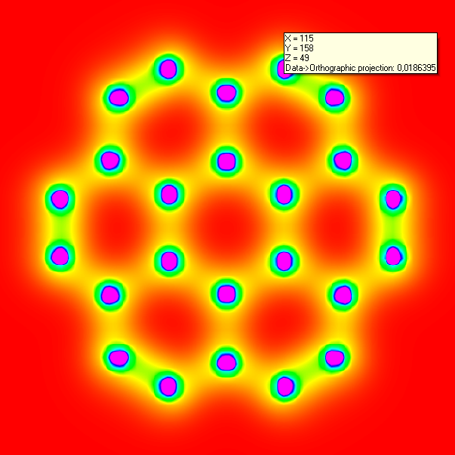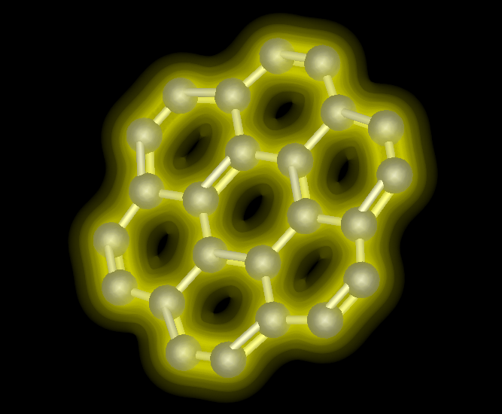
Рис. 2. Визуализация двумерных и трехмерных скалярных полей с использованием цветовых плоскостей и трассировки лучей сквозь объем.

Геометрические формы используются для представления твердых объектов. Это могут быть молекулы, атомы, планеты, сооружения и т.д.
Для отображения геометрических объектов используют два основных метода:
- Трассировка лучей - технология построения изображения трёхмерных моделей в компьютерных программах, при которых отслеживается обратная траектория распространения луча (от экрана к источнику). Позволяет получить высоко реалистичное изображение с тенями и отражением, но требует больших вычислительных затрат.
- Растеризация треугольников. В этом случае поверхность объектов разбивается на треугольники. Изначально метод уступал по качеству изображения, но с появлением и развитием программируемых графических ускорителей позволил строить изображение по качеству, не уступающему трассировке лучей. Производительность при этом снижается незначительно.

Основные операции над данными в процессе визуализации
Нередко возникает задача выполнения тех или иных преобразований над имеющимися данными. В число этих преобразований входят:
- Срезы – необходимы при визуализации объемных данных (когда характерные размеры визуализируемых данных по высоте, ширине и глубине сильно больше характерных размеров деталей) для обеспечения возможности заглянуть внутрь объекта.
- Проецирование. Иногда возникает необходимость получить проекцию 3-х мерных данных на двумерную плоскость
- Применение векторных операторов. Например, можно посчитать градиент скалярного поля и визуализировать векторное.
- Сегментация. При визуализации больших объемов данных возникает задача отделить и/или скрыть часть объектов, чтобы сосредоточить внимание на интересующем участке.

Основные типы визуализации для задач квантовой физики и химии

Визуализация расположения атомов
Основной способ визуализации молекул на экране мониторов является классическим переносом представления молекул в виде шариков и палочек (ball and stick). Шарики обозначают атомы, а палочки – связи между ними. Палочки могут быть одинарными, двойным или тройным, в зависимости от типа связи между атомами. Как правило, каждый атом любого вещества определяется соответствующим ему цветом. Цвет полочек - либо нейтральный (серый, черный, белый), либо определяется цветов атомов, который она соединяет. Ниже представлена молекула NH₃CH₂CH₂C(OH)(PO₃H)(PO₃H) визуализированная программой Jmol [?].

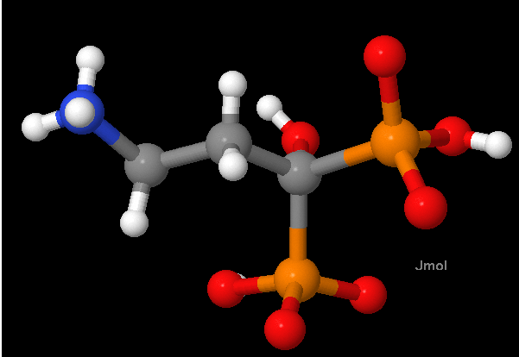
Рис. 3. Визуализация молекул методом шариков и палочек

Еще одним популярным способом отображения молекул является отображение атомов сферами равными их радиусу Ван-дер-Ваальса. Визуализация поверхности Ван-дер-Ваальса на примере молекулы циклогексана.

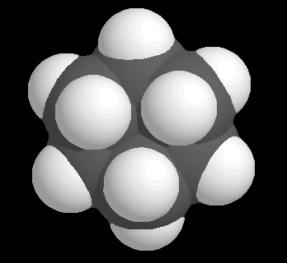
Рис. 4. Визуализация поверхностей Ван-дер-Ваальса

В случае, когда интересуют лишь связи между атомами, используют палочную модель, как показано на рисунке.

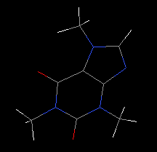
Рис. 5. Визуализация молекулярных связей

В задачах биохимии нередко приходится рассматривать молекулы с сотнями и тысячами молекул. Как следствие, прямой подход к рисованию молекул является крайне неэффективным в силу чрезвычайной перегруженности получающихся рисунков. Для решения этой проблемы, в 1980 году Джейн Шелби Ричардсон предложила способ изображения белковых структур с использованием ленточных диаграмм [?]. Пример белковой молекулы переставлен на рисунке ниже.

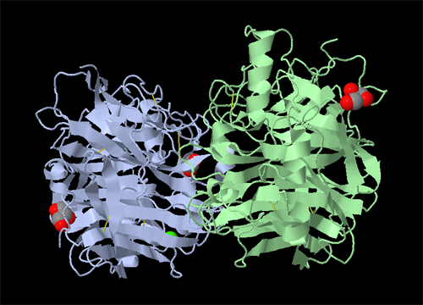
Рис. 6. Ленточная диаграмма

Визуализация полей
Кроме самой геометрии молекулы для исследователей представляет интерес также разнообразные поля, такие как поля электронной плотности, спиновые поля и т.д.
Для их отображения используются стандартные техники отображения трехмерных скалярных полей, например трассировка лучей или изоповерхности. Пример визуализации поля электронной плотности представлен на рисунке.

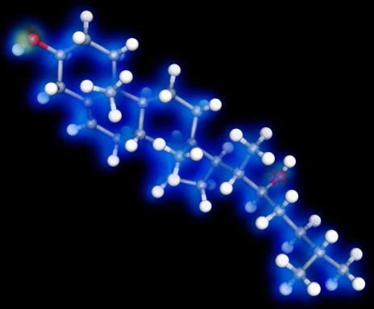

Визуализация квантовых процессов
Для исследователей представляет интерес визуализация следующих основных квантовых процессов:
- Оптимизация геометрии.
- Колебания.
- Пути химических реакций.
- Нано-гидродинамика.
- Докинг молекул.
Следует отметить, что анимироваться могут как расположения атомов, так и поля.

Текстовая информация
Кроме, непосредственно, самой геометрии молекул и полей при визуализации выводится текстовая информация. Сюда входят:
- Углы между связями.
- Расстояния между атомами.
- Названия атомов.
- И т.д.

Источники данных для задач молекулярной визуализации
Современные пакеты могут работать со следующими данными:
- Данные электронной микроскопии
- Homology modeling
- Данные компьютерной симуляции молекулярной динамики
- Данные молекулярного моделирования
- Данные магниторезонансной томографии
- Данные ЯМР-спектроскопии
- Данные оптической микроскопии
- Данные рентгеноструктурного анализа

Современные пакеты научной визуализации
На данный момент времени существует достаточно много пакетов научной визуализации. Среди пакетов для общих задач визуализации можно выделить OpenDX, EyeSys, VisIt и др.
Среди пакетов молекулярной визуализации, можно выделить такие пакеты как HyperChem, Amira, JMol, Ascalaph Graphics, Molekel и др. Все они в той или иной мере реализуют описанные выше способы визуализации. Некоторые визуализаторы, например HyperChem также является редактором молекул и позволяет проводить ряд квантово-механических вычислений.

Форматы обмена трехмерными данными

FBX
FBX – формат, используемый большинством продуктов Autodesk. Фактически является стандартом обмена 3D-контентом между различными инструментами. Поддерживает полигональные сетки, NURBS, камеры, источники света, материалы, анимацию, как keyframe, так и скелетную [10].
Сам формат представляет собой ориентированный направленный граф, в узлах которого могут находиться различные объекты, такие как: полигональные сетки, источники света, камеры и т.п. Также, с каждым объектом может быть ассоциирован ряд пользовательских свойств.
Для работы с форматом Autodesk предоставляет SDK, который позволяет читать, записывать файлы в формате FBX, а также осуществлять ряд операций с данными: анимация, сглаживание и т.д.
К преимуществам формата можно отнести:
- Поддержка всех продуктов Autodesk.
- Высочайшая гибкость.
- Существует готовое решение в виде SDK.
К недостаткам формата FBX можно отнести:
- Проприетарность: без специального разрешения продукт, использующий FBX нельзя распространять на коммерческой основе.
- Закрытость: отсутствуют спецификации.
- Избыточность, как следствие: большое время загрузки и объем.
- Невозможность потоковой загрузки

COLLADA
COLLADA (COLLaborative Design Acitvity) формат, разработанный для обмена между 3D приложениями. Управляется некоммерческой организацией Khronos Group. Реализована поддержка таких программ, как Maya (используя ColladaMaya); 3ds Max (при помощи ColladaMax); Poser (v.7.0); Lightwave 3D (version 9.5); Cinema 4D (MAXON) и другие. Для хранения данных форматиспользует XML. COLLADA поддерживает следующие особенности [11]:
- Полигональные сетки;
- Иерархии трансформаций;
- Материалы и текстуры;
- Шейдеры (Cg, GLSL, GLES);
- Эффекты (FX);
- Камеры и источники света;
- Скиннинг и морфинг;
- Анимацию;
- Физические объекты (твердые тела, сочленения);
- Инстанцирование объектов;
- Библиотеки объектов;
- Пользовательские данные.

Проблемы интерактивной визуализации в GRID-средах
Основным режимом функционирования приложений в GRID средах является пакетный режим. Пользователь формирует набор входных данных, отправляет данные на вычислительный узел, через некоторое время (минуты или даже часы) получает результаты расчетов. Такой подход удобен для массового выполнения типовых вычислительных задач, что характерно для производственных и индустриальных задач.
Для задач исследовательского характера более продуктивным режимом является интерактивный режим, когда параметры расчетов (например, плотность сетки в определенных участках), а также сами данные можно менять вручную непосредственно в процессе вычисления. Реализация такого режима сопряжена с рядом трудностей:
- Обеспечение интерактивного времени ответа, что требует высокой пропускной способности и низкой латентности сети.
- Модификация существующих приложений для GRID с целью внедрения интерактивного режима.
Ниже представлено распределение деятельности пользователя в типовых HPC-задачах:
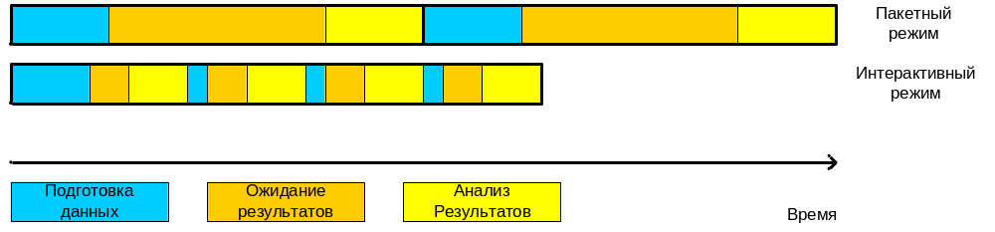
Как видно из рисунка, в интерактивном режиме на подготовку данных уходит меньше времени, так как ошибки и неточности можно будет исправить в процессе вычисления. Также в интерактивном режиме нет необходимости выполнять повторный запуск – все необходимые изменения можно сделать за одну сессию [12].

Основные проблемы научной визуализации
Основной проблемой использования современных пакетов визуализации является сложность настройки параметров визуализации. Даже для простейших задач, вроде визуализации скалярного поля, количество настроек может доходить до нескольких десятков. В случае комплексной задачи визуализации, когда присутствует несколько объектов, число настроек может достигать сотен.
Можно выделить следующие проблемы характерные для пакетов научной визуализации в целом:
- Визуализатор, как любой сложный и нестандартный программный продукт требует освоения. Причем, для достижения удовлетворительного результата может потребоваться много времени.
- С эстетической точки зрения, одни настройки могут явно и не явно влиять на другие. Например, цвет изолиний следует выбирать исходя из цвета фона и цвета палитры.
- Параметры визуализации не могут быть настроены заранее один раз для какой-то группы задач. Это объясняется тем, что входные данные могут отличаться как размерам, так и диапазонам значений. Также данные могут отличаться точкой интереса. Например, в одном наборе данных максимум того или иного значения находился в одной точке, и туда следовало помещать срез, а в другом – максимум переместился в другую точку пространства, исчез или появился новый. Соответственно, срез надо перемещать, удалять или создавать новый.
- В случае наличия нескольких видов дополнительно возникает задача рационального расположения видов на одном или нескольких мониторах. Более того, для разных наборов данных может требоваться разное количество видов. См. п.п. 4.
- Для разных наборов данных необходимо по-разному нацеливать камеру и располагать объект наблюдения в пространстве.
Для пакетов ориентированных на задачи молекулярной визуализации следует отметить определенную ограниченность возможных действий и невозможность использования для междисциплинарных задач.
Для пакетов ориентированных на общие задачи научной визуализации можно выделить следующие проблемы:
- Чрезвычайно высокий уровень сложности использования, и как следствие сложность внедрения. Иначе говоря, пользователи просто откажутся от его использования, мотивируя отказ тем, что использование такого пакета слишком сложно для кажущихся скромных задач. Например, просто визуализировать поле и геометрию молекул.
- Модульные схемы визуализаторов не сразу открывают все свои возможности (в силу комбинаторных принципов), и достижение некоторых результатов требует опыта использования, который может отсутствовать у пользователей (экспертные знания).
- Необходимость программирования в том или ином виде. Такие пакеты, как OpenDX и EyeSys, предоставляют средства для визуального программирования в виде графа потоков данных (data flow). Что в свою очередь требует некоторых навыков программирования. Кроме того, конструирование графа с трудом позволяет или вообще не позволяет судить о конечном результате.
Также следует отметить, что в ходе различных исследовательских работ, возникают новые задачи, для которых известные пакеты визуализации не подходят. В этом случае приходится либо создавать собственные визуализаторы, либо создавать плагины для существующих. В некоторых случаях эти задачи становятся в значительной степени нетривиальными, в силу невозможности разложения задачи на доступные примитивы визуализации.
Также, важной проблемой современных визуализаторов является:
- Несовместимость разных визуализаторов ориентированных на общие задачи. Несмотря на тот факт, что данная проблема частично решается созданием конвертеров форматов, это формирует границы между научными сообществами. Например, НИИ «А» использует CUBE, а НИИ «Б» - Tecplot. Возможности обмена данными – ограничены.
- Ограничение применимости платных визуализаторов. Визуализатор необходимо купить, установить. А также, см. п. 1.

Пути решения проблем современных визуализаторов
Как было отмечено выше, существует две проблемы:
- Сложность настройки визуализации.
- Неоднородность программной среды в научных сообществах.

Сложность настройки
Данную проблему предлагается решать путем внедрения интеллектуальной системы настройки визуализации. Интеллектуальная система должна:
- Рекомендовать настройки визуализации.
- Ассистировать пользователя в процессе визуального изучения явлений.

Неоднородность программной среды
Данная проблема может быть решена путем использования сетевых технологий. Решение проблемы требует обязательного выполнения следующих пунктов:
- Создание однородной научной программной среды. В то время, как специализированные пакеты редко выходят за границы отдельных научных сообществ, задачи просмотра и анализа данных, полученных в одних сообществах, возникают и у других сообществ.
- Постоянная поддержка актуальности визуализатора, т.е. своевременное внедрение новых форматов данных и методов визуализации.
- Постоянное обновление версии визуализаторов у пользователей.
- Легкость установки и использования.

Концепция интерактивного серверного визуализатора
Примером системы интерактивной серверной визуализации в сфере развлечений является сервис OnLive [13] и его аналоги.
Сервис OnLive функционирует, в соответствии с моделью облачных вычислений, все вычисления, необходимые для компьютерной игры (графический, физический, звуковой, ИИ движки и др.), производятся на удалённом сервере. Также на сервере размещены все файлы игры, а также профили пользователей и сохранённые игры. Для игры пользователю необходимо иметь средства для ввода (клавиатура, компьютерная мышь и др.) и вывода (дисплей, колонки) информации, простейшую компьютерную платформу (например, нетбук) и достаточно широкое (минимум 1.5Мбит/сек) и стабильное интернет-соединение. Далее пользователю необходимо зайти на сервис OnLive и «запросить» нужную игру, после чего на локальный компьютер пользователя будут транслироваться аудио- и видеоданные. Игра может работать через веб-браузер или другое клиентское ПО. Таким образом, любой компьютер, который может проигрывать видео, способен работать с системой OnLive.Данные принципы можно перенести и на задачи научной визуализации.
Процесс визуализации осуществляется следующим образом. Пользователь открывает web-страницу с встроенным в нее flash или silverlight приложением. По нажатию кнопки «Визуализировать» на сервер визуализации отправляется запрос. Сервер анализирует запрос, проверяет возможность его выполнения, считывает данные из хранилища и, если все происходит успешно, начинает сессию визуализации. При этом пользователю непрерывно отправляется видеопоток визуализации, а пользователь, в свою очередь отправляет команды вроде: приблизить, удалить, повернуть и т.д. После завершения работы, сессия заканчивается и сервер готов к обслуживанию других пользователей.
Такой подход обладает следующим рядом преимуществ и недостатков.
Преимущества:
- Нет необходимости покупать, скачивать устанавливать и обновлять специальное ПО для визуализации.
- Визуализатор будет стабильно функционировать на любом ПК, который имеет широкополосный выход в интернет.
- Визуализатор можно всегда поддерживать в актуально состоянии у всех пользователей.
- Нет необходимости передавать большой объем данных для визуализации. Пример: объем данных для мезосистем достигает 100 мб, в то время как общий поток видеоданных для такой системы составит не более 10 мб.
- Возможность совместной удаленной работы нескольких пользователей с одним объектом визуализации.
Недостатки:
- Необходимость развертки облака специфичных серверов визуализации.
- Необходимость постоянного широкополосного выхода в интернет.
- Крайне неоднородная нагрузка на серверы: 1 или 2 клиента работающих одновременно полностью загружают один сервер.

Технологии виртуальной реальности
Виртуальная реальность — созданный техническими средствами мир (объекты и субъекты), передаваемый человеку (посетителю этого мира) через его ощущения: зрение, слух, обоняние и другие. Виртуальная реальность имитирует как воздействие, так и реакции на воздействие. Для создания убедительного комплекса ощущений реальности компьютерный синтез свойств и реакций виртуальной реальности производится в реальном времени.
Системами «виртуальной реальности» называются устройства, которые более полно по сравнению с обычными компьютерными системами имитируют взаимодействие с виртуальной средой, путём воздействия на все пять имеющихся у человека органов чувств.

3D-мониторы
3D-монитор — название для устройства визуального отображения информации (дисплея), позволяющего создавать у зрителя наличия реального объёма у демонстрируемых объектов и иллюзию частичного либо полного погружения в сцену, за счёт стереоскопического эффекта.
Виды трёхмерных мониторов:
- Стереоскопические 3D-мониторы формируют отдельные изображения для каждого глаза. Разделение может осуществляться с помощью световых фильтров или поляризационных решеток.
- Автостереоскопические 3D-мониторы воспроизводят трёхмерное изображение без каких-либо дополнительных аксессуаров для глаз или головы. В этом случае разделение изображения для левого и правого глаза осуществляется с помощью специальных пластин или линз. Недостатком такого подхода является необходимость пребывания пользователя в относительно узкой области пространства относительно монитора.
- Голографические 3D-мониторы имитируют пространственное размещение световых волн в таком виде, как они располагались бы при отражении света от реального трёхмерного объекта.
- Объёмные 3D-мониторы используют различные физические механизмы для показа светящихся точек в пределах некоторого объёма. Как правило, представляют собой вращающийся экран или зеркало, на которое проецируется изображение с таким учетом, чтобы для каждого угла поворота экрана было свое изображение.

Шлем виртуальной реальности
Шлем виртуальной реальности (Head-mounted display) — устройство, позволяющее частично погрузиться в мир виртуальной реальности, создающее зрительный и акустический эффект присутствия в заданном управляющим устройством (компьютером) пространстве. Представляет собой устройство, надевающееся на голову, снабженное видеоэкраном и стерео- или квадрофонической акустической системой. Шлем создаёт объёмное изображение, подавая две разные картинки каждому глазу. Шлем может содержать гироскопический или инфракрасный датчик положения головы.[5]

TouchTable
Программно-аппаратный комплекс TouchTable® (производство компании TouchTable, Inc.; США) представляет собой специализированный компьютер с большим сенсорным монитором высокого разрешения, который идеально подходит для работы с геоинформационными системами. Управление работой комплекса производится прикосновениями пальцев к поверхности монитора, расположение которого в горизонтальной плоскости, т. е. в виде стола, делает удобным просмотр и анализ отображаемых пространственных данных группой людей.
Программно-аппаратный комплекс TouchTable — удобное средство для работы с пространственными данными, которое позволяет:
- визуализировать пространственную информацию для оперативного ее обзора и понимания;
- использовать TouchTable в качестве аналитического инструмента для проверки и документирования данных, сохранения информации для дальнейшего использования;
- вводить данные в реальном режиме времени для принятия оперативных решений;
- синхронизировать работу многих специалистов посредством использования сети для быстрого и однозначно определенного принятия решений;
- использовать справочную информацию и метаданные для лучшей организации работы;
- быстро собирать и анализировать информацию из дистанционно удаленных источников;
- визуально оценивать текущие и исторические данные для точного определения и понимания тенденций изменений.[4]

Cave
Cave Automatic Virtual Environment – способ погружения в виртуальную реальность, где изображение проецируется на несколько (от трех до шести) плоскостей, расположенных в форме куба, размер которых достаточен, чтобы внутри мог свободно расположиться человек. Изображение формируется на сторонах куба так, как если бы человек смотрел на виртуальную реальность через грани этого куба, находясь внутри него. Во избежание искажений, положение головы наблюдателя постоянно отслеживается, и в соответствии с этим, изменяется изображение.
Для усиления эффекта погружения используются различные технологии создания стереоскопического изображения.[3]

Отслеживание движений
Системы отслеживания движений – предназначены для ввода информации в компьютер, преобразуя движения рук, головы или тела пользователя целиком в координаты. Существует следующие типы систем отслеживания движений [14]:
Маркерные оптические пассивные – в таких системах одна или несколько камер отслеживают положение цветных маркеров расположенных на руках, теле или лице пользователя.
Маркерные оптические активные – отличаются от пассивных тем, что в каждый маркер встроен светодиод, которые позволяет идентифицировать каждый из маркеров (например по частоте)
Магнитные - вместо оптических маркеров используются магнитные катушки. На каждый маркер по три взаимноортогонально ориентированных катушки. Специальные датчики снимают показания магнитного поля и восстанавливают позицию и ориентацию.
Инерциальные – на теле пользователя располагаются гироскопы и инерциальные сенсоры, которые замеряют изменения положения и ускорения различных частей тела.
Механические – на каждый сустав (движения которого требуется отслеживать) одевается специальный механический датчик, который записывает движения.
Безмаркерные – не требуют специальных приспособлений расположенных на теле пользователя, используют принципы распознавания образов для восстановления положения позы человека.
Радиолокационный и ультразвуковые системы основываются на позиционировании туловища, рук, ног и головы пользователя с помощью радио- или ультразвуковых волн.

Нейрокомпьютерные интерфейсы
Нейрокомпьютерный интерфейс - система, созданная для обмена информацией между мозгом и электронным устройством (например, компьютером). В однонаправленных интерфейсах внешние устройства могут либо принимать сигналы от мозга, либо посылать ему сигналы (например, имитируя сетчатку глаза при восстановлении зрения электронным имплантатом). Двунаправленные интерфейсы позволяют мозгу и внешним устройствам обмениваться информацией в обоих направлениях.
Существует три основных типа нейрокомпьютерных интерфейсов: инвазивные, полуинвазивные и неинвазивные.
Первые два типа используются преимущественно в медицине и требуют частичного разрушения тканей человека и базируются на измерении электрической активности мозга или нервных клеток.
Неинвазивные не требуют разрушения тканей и, в свою очередь, делятся на три типа: магнитоэцефалография, магнитно-резонансная томография и электроэцефалография,. Первые два типа базируются на изменении кровяного тока в зависимости от нейронной активности. Данные методы позволяют осуществлять эффективное управление различными устройствами, например роботом [7]. На данный момент существует возможность реконструкции визуальных образов [8].
Электроэнцефалография позволяет записывать ритмы головного мозга. Широко применяется в медицине. Благодаря созданию электродов, не требующих смазывания области контакта электролитом, а также благодаря компактности метод электроэцефалографии может использоваться в игровом контроллере [9].
Имитация тактильных или осязательных ощущений
Для имитации тактильных и осязательных ощущений используются, т.н. устройства с обратной связью. Применяются для решения задач виртуального прототипирования и эргономического проектирования, создания различных тренажеров, медицинских тренажеров, дистанционном управлении роботами, в том числе микро и нано, системах создания виртуальных скульптур.
Примерами таких устройств могут служить:
- Платформы подвижности (motion platform). Используются, например, в т.н. Full Flight Simulators – системы, которые приводят в движения кабину летательного аппарата или наземной техники для создания эффектов. Система подвижности дает пользователям акселерационные ощущения, соответствующие динамике моделируемого полета. Продольная и боковая перегрузка имитируется путем наклона платформы тренажера в направлении соответствующем вектору перегрузки. Система подвижности также имитирует кратковременно нормальную перегрузку, а также угловые ускорения по всем трем осям.
- В перчатки виртуальной реальности могут быть встроены устройства вызывающие тактильные ощущения. Используется, например, для создание обратной связи при манипулировании виртуальными объектами.
- Для имитации различных эффектов в моделируемые интерфейсы могут пользователя встраиваются устройства т.н. силовой обратной связи, который передают удары, вибрацию и т.д. Примером таких устройств могут служить рули или джойстики, реалистично передающие вибрацию движущегося автомобиля или летательного аппарата.

Когнитивная графика
Одной из главных функций человеческой жизнедеятельности является познание. Получение новых знаний - основной результат этой познавательной активности человека и, одновременно, один из главных критериев оценки эволюционного совершенства подобного типа систем.
В работах А.А. Зенкина предлагается концепция т.н. когнитивной реальности, представляющей собой некую интеллектуальную среду, погружаясь в которую, человек «общается» не с виртуальными образами реальных (или «придуманных») объектов, а с реальными, мульти-медийными образами абстрактных (т.е. несуществующих в "объектовной реальности") объектов, понятий, и концепций данной проблемной или предметной области. Цель такого общения человека-пользователя с когнитивной реальностью - жестко фиксирована: порождение нового знания. Очевидно, что новое знание всегда существенно (и часто, весьма нетривиально) расширяет область допустимых стратегий достижения поставленных целей [1].
Когнитивная графика — это совокупность приемов и методов образного представления условий задачи, которое позволяет либо сразу увидеть решение, либо получить подсказку для его нахождения.
Методы когнитивной графики используются в искусственном интеллекте в системах, способных превращать текстовые описания задач в их образные представления, и при генерации текстовых описаний картин, возникающих во входных и выходных блоках интеллектуальных систем, а также в человеко-машинных системах, предназначенных для решения сложных, плохо формализуемых задач.
Д.А. Поспелов сформулировал три основных задачи когнитивной компьютерной графики:
- создание таких моделей представления знаний, в которых была бы возможность однообразными средствами представлять как объекты, характерные для логического мышления, так и образы-картины, с которыми оперирует образное мышление,
- визуализация тех человеческих знаний, для которых пока невозможно подобрать текстовые описания,
- поиск путей перехода от наблюдаемых образов-картин к формулировке некоторой гипотезы о тех механизмах и процессах, которые скрыты за динамикой наблюдаемых картин.

Список литературы
- Зенкин А.А. Когнитивная компьютерная графика
- http://usa.autodesk.com/adsk/servlet/pc/index?id=6837478&siteID=123112
- Carolina Cruz-Neira, Daniel J. Sandin and Thomas A. DeFanti. "Surround-Screen Projection-based Virtual Reality: The Design and Implementation of the CAVE", SIGGRAPH'93: Proceedings of the 20th Annual Conference on Computer Graphics and Interactive Techniques.
- http://www.touchtable.ru/
- http://www.virtualspace.org.uk/
- http://www.comp.nus.edu.sg/~cs6240/lecture/tracking.pdf
- http://techon.nikkeibp.co.jp/english/NEWS_EN/20060525/117493/
- Yoichi Miyawaki, Hajime Uchida, Okito Yamashita, Masa-aki Sato, Yusuke Morito, Hiroki C. Tanabe, Norihiro Sadato, Yukiyasu Kamitani «Visual image reconstruction from human brain activity using a combination of multi-scale local image decoders» National Institute of Information and Communications Technology, Kyoto, Japan.
- http://www.emotiv.com/
- http://usa.autodesk.com/adsk/servlet/pc/index?id=6837478&siteID=123112
- http://www.khronos.org/collada/
- http://homepages.cwi.nl/~mullie/Work/Pubs/Papers/FGCS97/csPaper.pdf
- www.onlive.com
- http://www.xsens.com/en/company-pages/company/human-mocap/

